**Организация экологического субботника в группе «Почемучки»**

Основная **цель субботника — воспитание экологической** культуры через формирование осознанного, бережного отношения к природе, окружающему миру.

В **субботнике** активно приняли участие дети средней группы. Были очищены дорожки, собраны семена цветов, убран сухостой, тщательно подметена беседка .

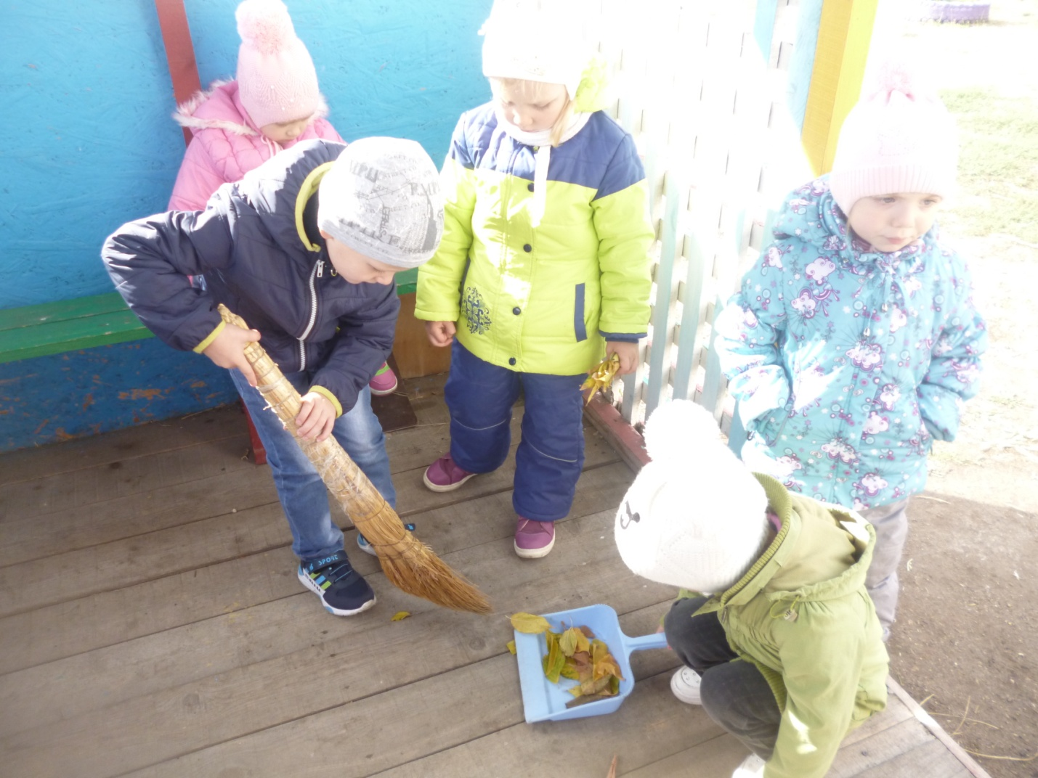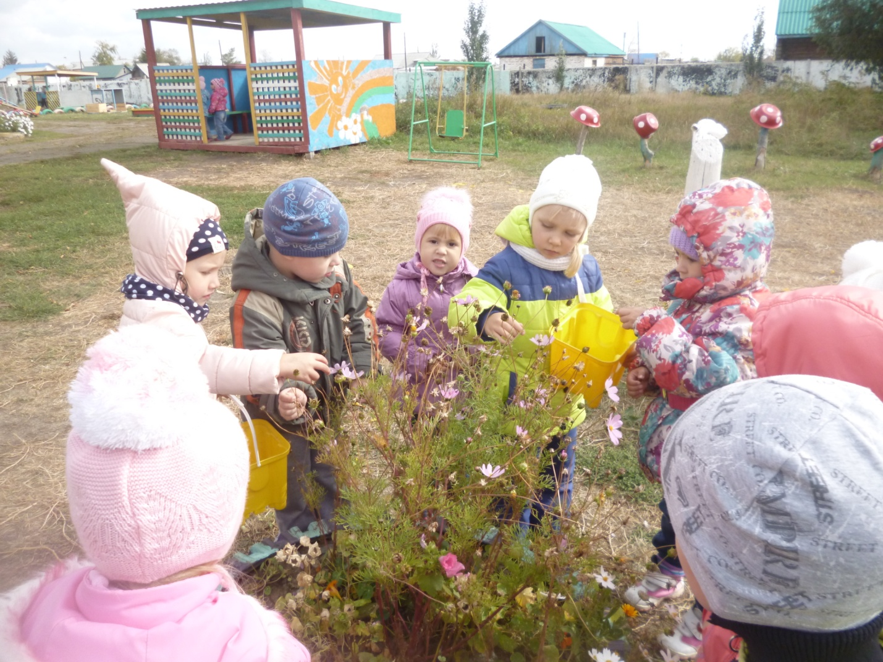

Во время таких **субботников** у воспитанников формируется умение работать в коллективе, бережное и ответственное отношение к окружающей нас природе.

Приятно видеть результат труда всех, кто в нем участвовал. Каждый внес в это непростое дело частичку своего тепла. Ухоженный участок детского сада радует глаз всех окружающих. Коллективное мероприятие, тем более по природосбережению не только сплачивает детский коллектив, но и воспитывает у **дошкольников экологическую культуру**.

Провели субботник вместе с родителями, которые помогли нам высадить саженцы. 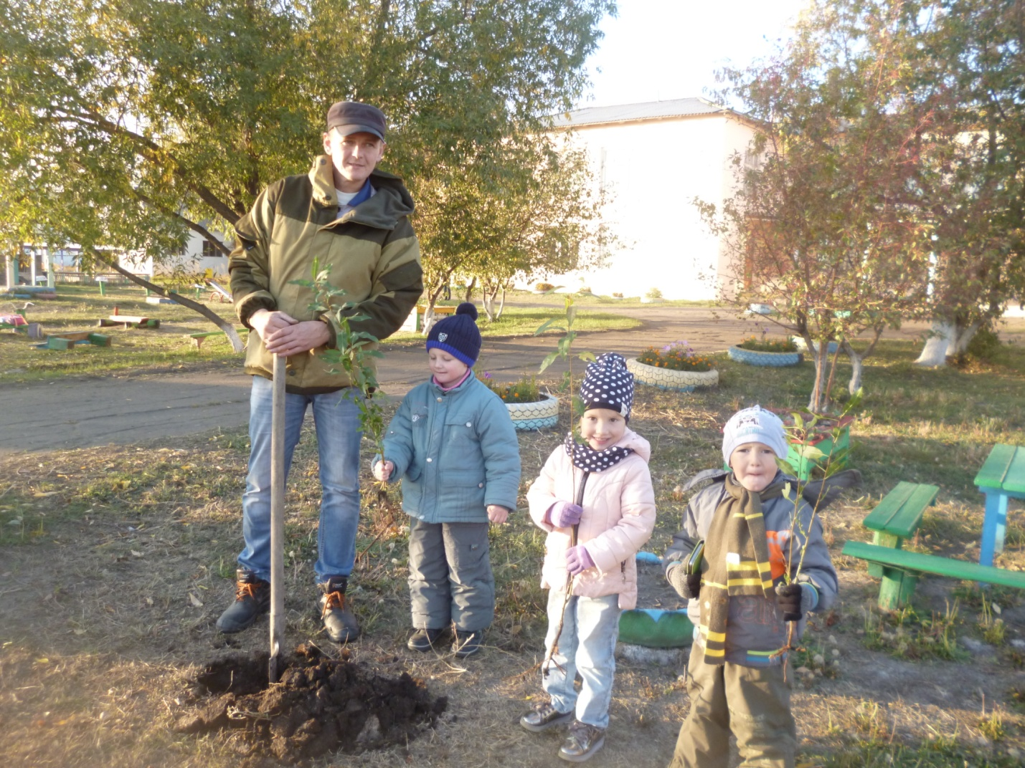

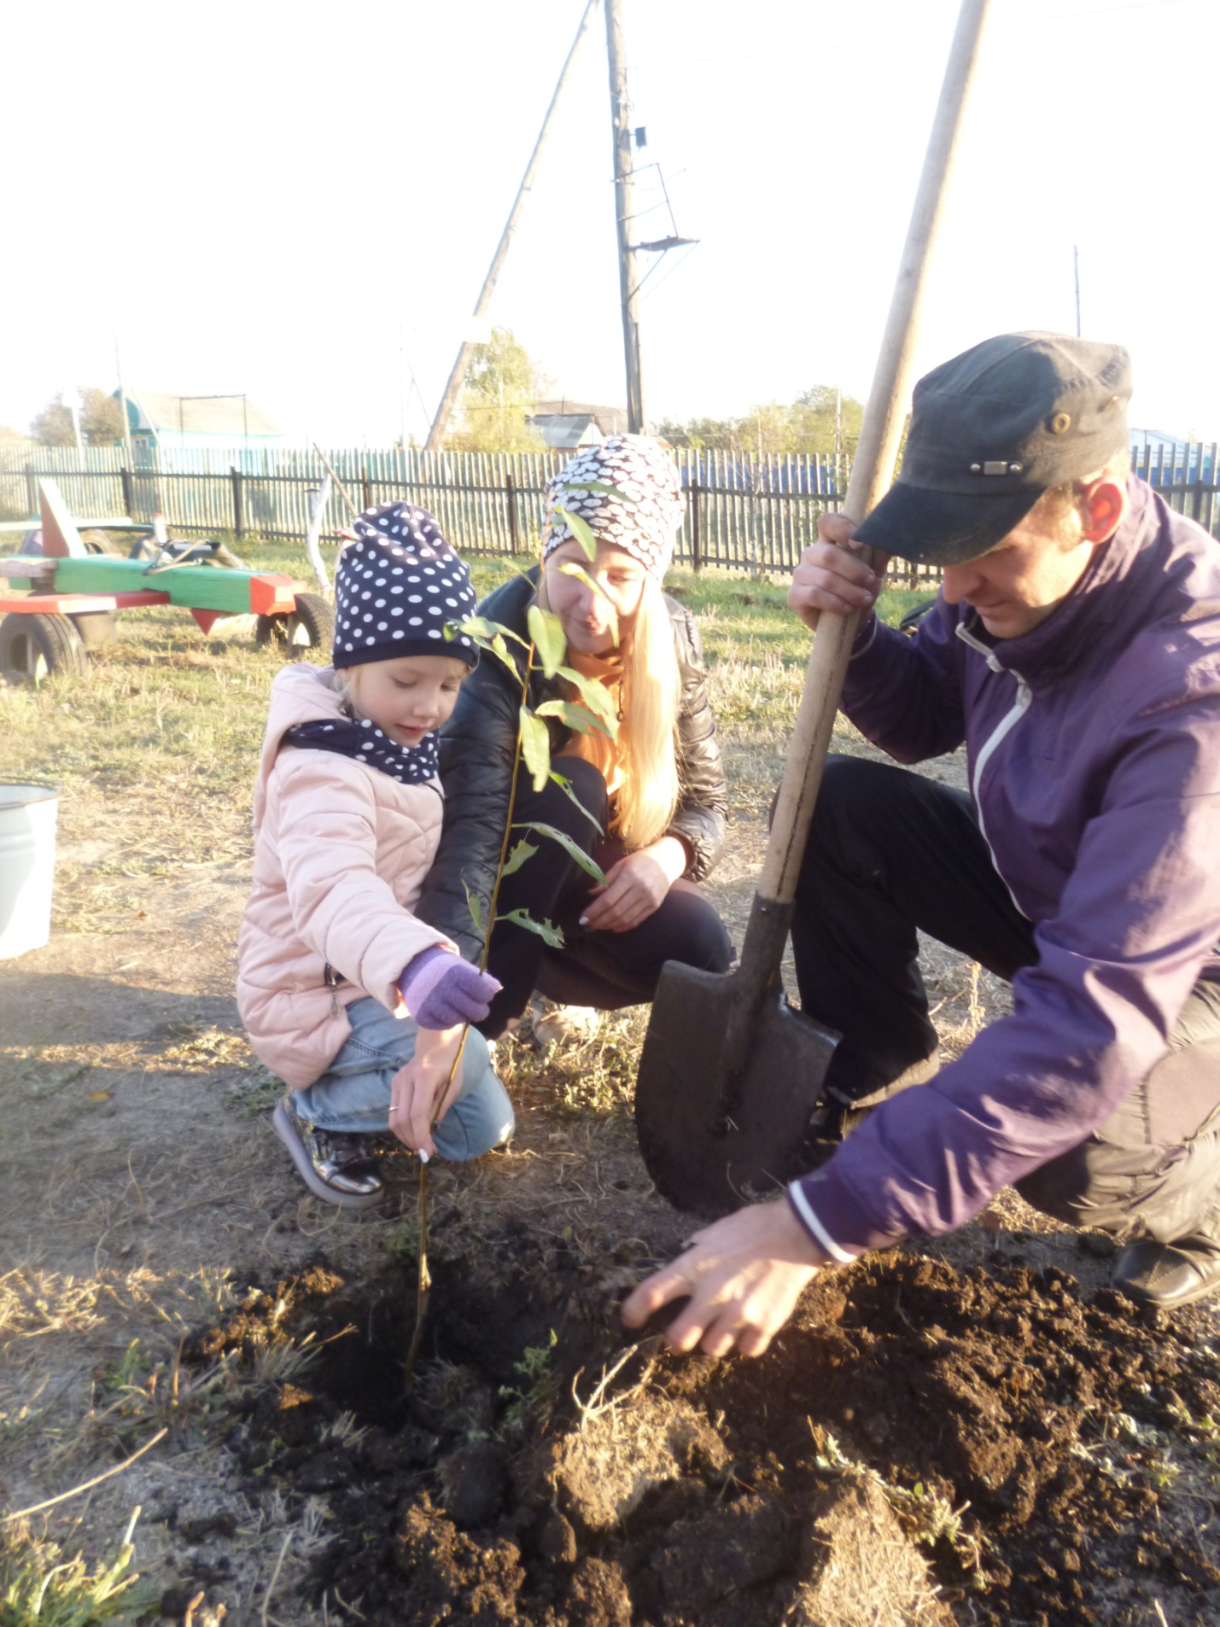

Дети были приятно удивлены, проделанной работой!

Ведь так приятно смотреть на мир, который стал красивее, благодаря тебе!